22 августа – День Государственного флага Российской Федерации

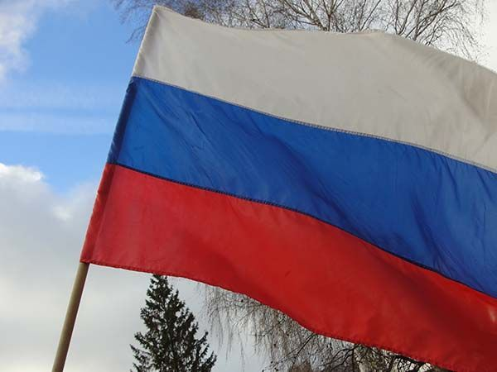
Сегодняшнюю Россию невозможно представить без бело-сине-красного флага, его знают во всех уголках мира. Он развевается на просторах от Балтики до Тихого океана, объединяет граждан большой страны. Этот праздник дает нам возможность почувствовать себя частью великой державы, вспомнить выдающихся соотечественников.От всей души поздравляю всех с Днем Государственного флага России! Желаю счастья, благополучия и успехов во благо нашего района».


